Planejamento Maternal I
RECADOS IMPORTANTES:

- Lembrando que terão quinze dias para estarem realizando as atividades com as crianças.
- Tire uma foto de cada atividade e nos envie via WhatsApp para registrarmos na planilha de seu filho.

SEGUNDA – FEIRA 02/11/2020 FERIADO NACIONAL - FINADOS
TERÇA – FEIRA, 03/11/2020
1 – Ler e mostrar as imagens da história: “Hum, que gostoso” 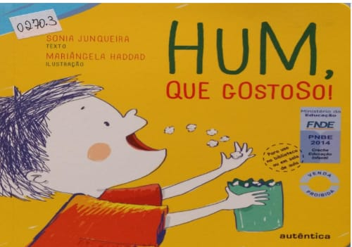

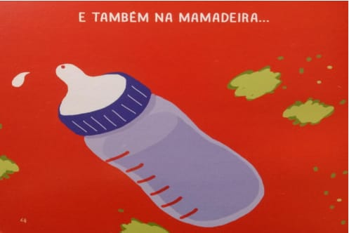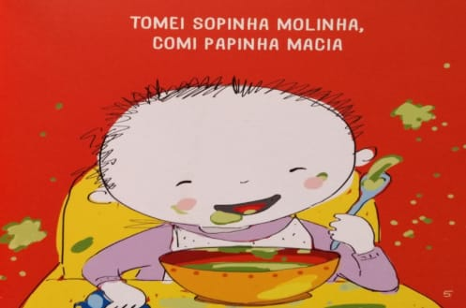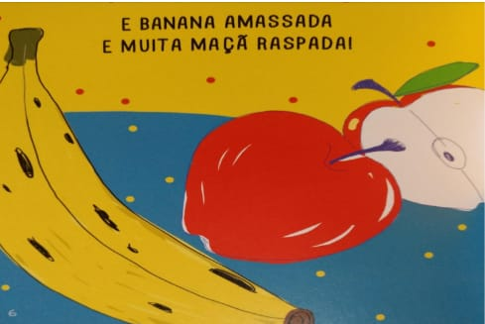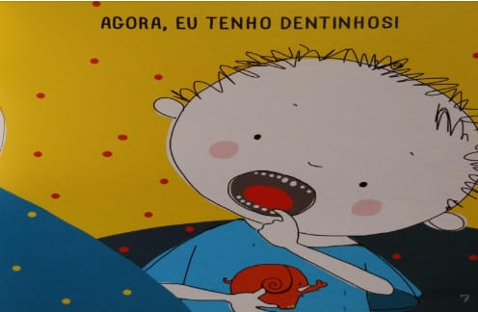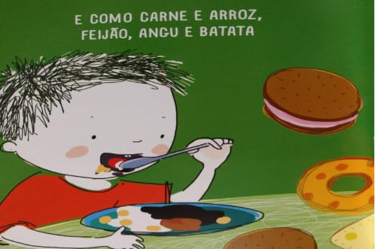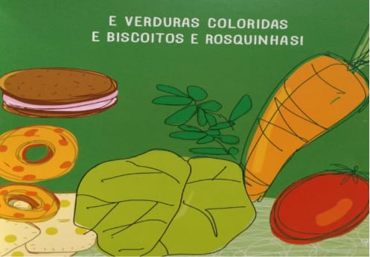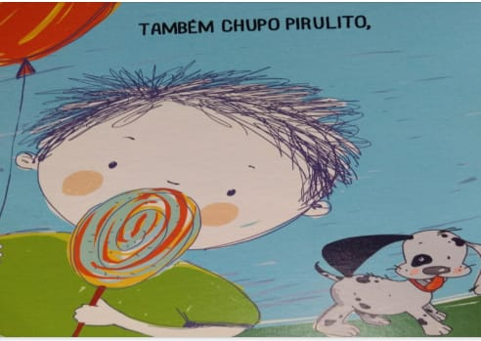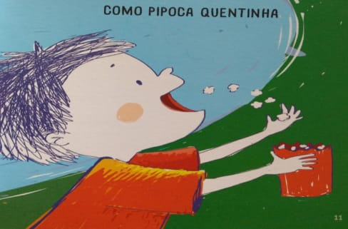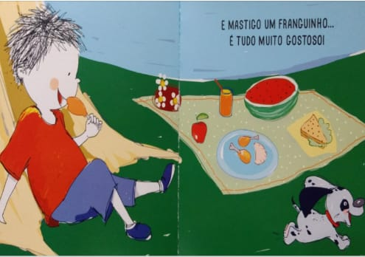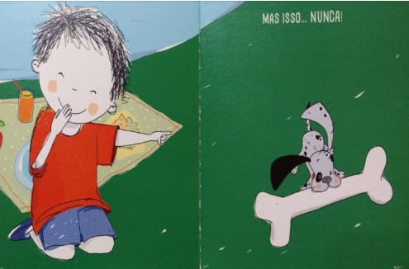

2 – Conversar com a criança sobre a história, perguntando que alimento gosta e qual não gosta.
3 – Prepare junto com a criança o alimento que ela goste, e mande uma foto para a professora.

QUARTA – FEIRA, 04/11/2020
1 – Se possível, adquira algumas frutas. Coloque em uma sacola escura ou em uma caixa, peça para a criança por a mão dentro e adivinhar o que é.
2 – Vejam as imagens seguintes com a criança e conversem sobre a importância de lavar bem as mãos, frutas e verduras antes de prepara – las.
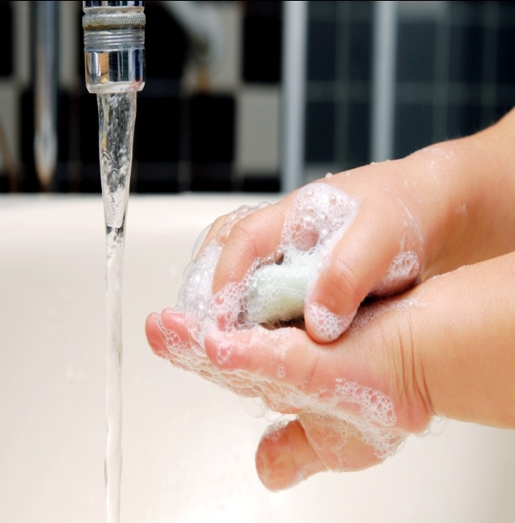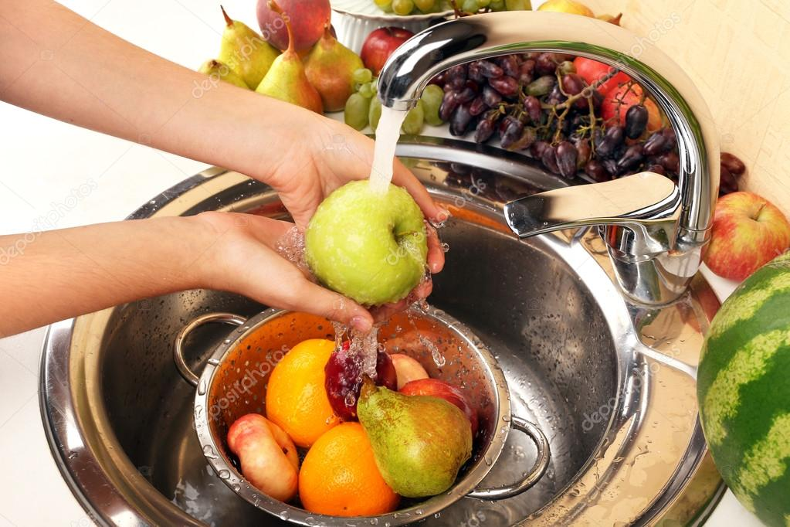
3 – Peça para a criança fazer como nas fotos: lavar bem as mãos, lavar as frutas e juntos preparem uma salada de frutas. Bom apetite!!!

QUINTA – FEIRA, 05/11/2020
1 – Com dois pratos, separe frutas, verduras ou outro alimento, colocando em um mais, e em outro uma quantidade menor. Em seguida peça para a criança mostrar em qual tem a maior quantidade
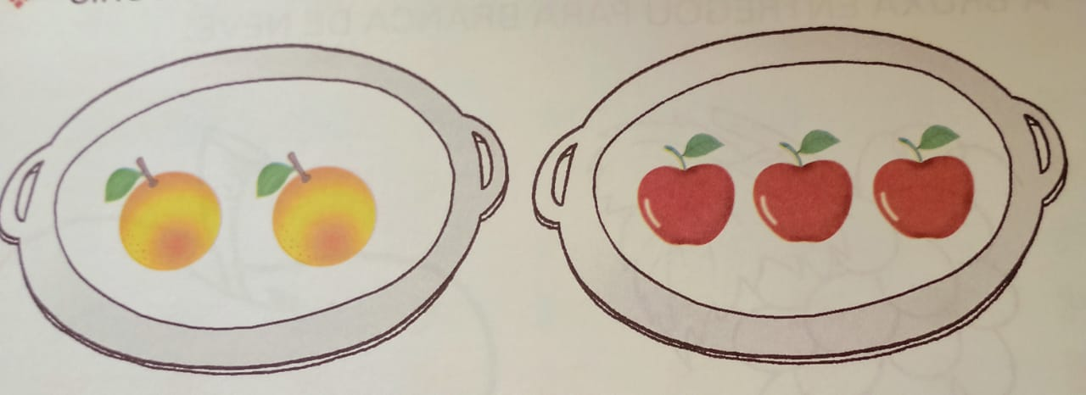
2 – Pedir para a criança dizer as cores dos alimentos que estão nos pratos e agrupar por cores iguais. Dizer qual alimento desses gosta mais.
3 – Dividir os alimentos com a criança, explicando que um será para ela e outro para você.

SEXTA – FEIRA, 06/11/2020
1 – Com três copos transparentes, coloque uma quantidade variada de líquido e peça para a criança dizer em qual tem a menor quantidade.
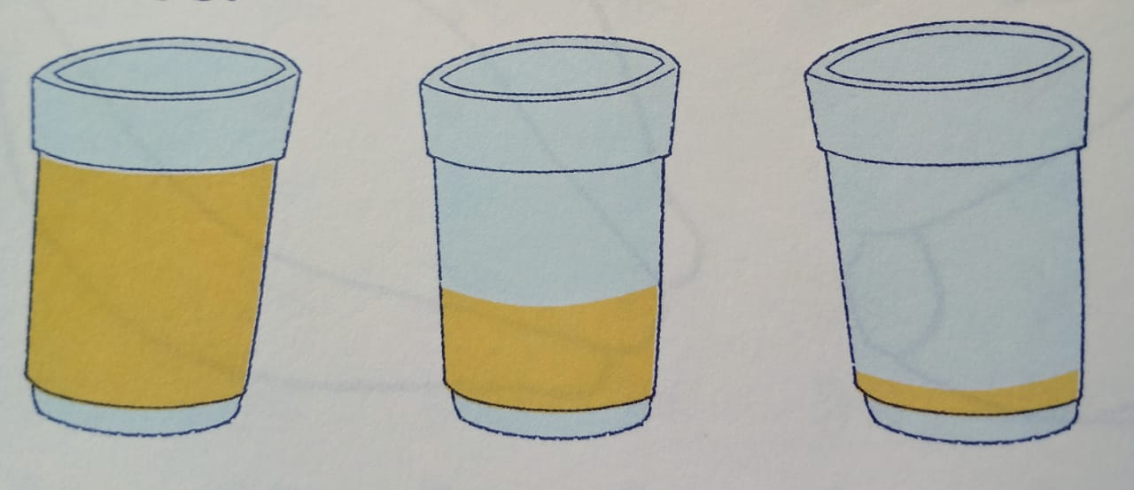
2 – Transferir o líquido de um copo para o outro. Questionar qual está cheio e qual está vazio.
3 – Brincar ao ar livre de casinha, de fazer comidinhas, com pedrinhas, galhos, folhas, terra, etc.

